**Entrega 2 mochila**

**¿Qué es un usuario root en Linux?**

Un usuario root es un usuario predeterminado del sistema operativo linux. Este usuario es creado por el mismo sistema operativo y tiene todos los permisos para crear, eliminar o modificar otros usuarios, archivos, etc. Además puede acceder a funciones especiales del sistema operativo que por razones de seguridad, están restringidos a los usuarios normales.

**¿Por qué ubuntu no me deja establecer la contraseña durante la instalación?**

El usuario root en linux viene predeterminado por el mismo sistema operativo, por lo cual cuenta con su propio nombre de usuario(root) y su propia contraseña(root). Esto hace que durante la instalación de un sistema operativo tipo linux no te permita establecer este tipo de usuario, ya que ya viene instalado en este de forma predeterminada.

**Cambiar contraseña de usuario root y acceder a este:**

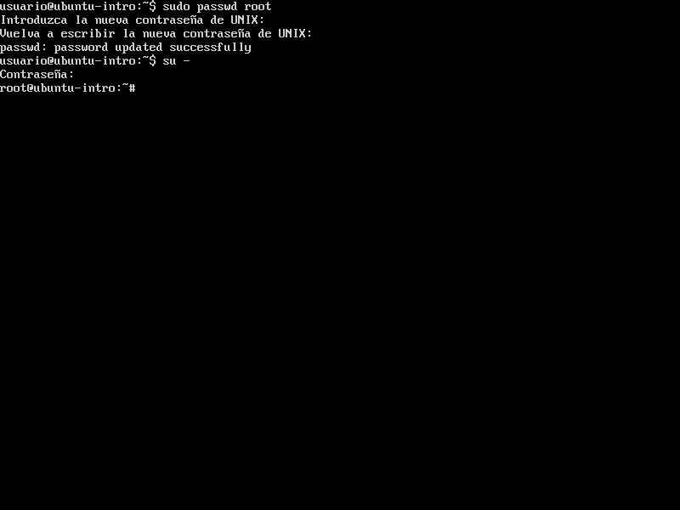

**Crear carpeta segundaEntrega y archivo resuelto.txt**

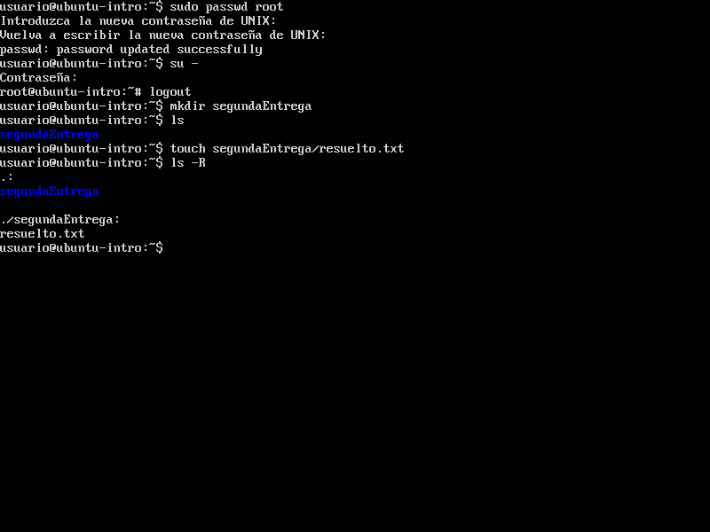

**Verificar en qué ruta nos encontramos**

